Le gain sur Change est-il statisquement inférieur ou supérieur au revenu d’intéret sur pret du système bancaire haitien sur la période de 2018 à juin 2021.

ANNEZINE Romaly

18/12/2021

**INTRODUCTION**

La banque comme toute autre entreprise, a une mission financière et une mission économique. Ainsi, dans sa mission financière, ell repose sur l’accroissement des richesses des actionnaires en rémunérant leurs capitaux à un taux plus élevé.Dans sa mission économique, elle repose sur la contribution d’accroitre le Produit interieur brut (PIB) en priorisant les projets viables et à fort potentiels de valeurs ajoutées locales et indirectement et indirectemnet sur le produit net du système bancaire. Ce dernier étant la somme de plusieurs éléments dont le revenu d’interet sur pret et le gain sur change.

**PROBLEMATIQUE**

Depuis plusieurs trimestres,les banques haitiennes, leurs gains sur change devient beaucoup plus important et parait meme beaucoup plus important que celui du revenu d’intéret sur pret. cette tendance, est liée, d’une part par la dépréciation continue de la monnaie locale (la gourde) qui oriente le comportement des agents économiques vers l’achat de devises étrangèrs( le dollars US) pour maintenir leur pouvoir d’achat stable. Et d’autres part, par un mode d’anticipation négative des agents économiques par laquelle leur niveau de préférence pour le dollars devient plus important par rapport à la préférence pour la gourde. En effet, ce comportement occasionne une forte pression sur la demande de dollars et par conséquent ca fait augmenter le taux change.L’augementation du taux de change correspond à une dépréciation de la monnaie locale, elle subie une forte perte de valeur. Sur ce l’activité de change devient très importante du au mouvement de comportement des agents économiques. Or, la tendance devrait etre telle que le revenu d’intéret sur pret soit plus important que les gains sur change car il est le revenu principal des banques parce qu’en effet l’activité principale des banques est dan l’octroie du crédit à l’économie par conséquent son niveau doit etre plus fort que celui du gain sur change. Alors, le revenu d’intéret sur pret est-il plus important que celui du du gain sur change?

Il est important pour la société de pencher sur le phénomène de change car l’augmentation des gains sur change à travers l’achat et la vente de devises sur le marché de change n’a pas un impact positif sur la croissance économique. cette dernière, se base sur la création de richesses. Dans contexte, l’accroissement du revenu d’intéret sur pret signifie qu’il y a des ressources qui se sont allouées à l’investissement. Ainsi donc, il y a une injection qui se fait au niveau de l’économie et par conséquent le PIB impactera positivement. La persistance de problème porterait les agents économiques dans un cycle infini d’anticipations négative car sur l’effet d’un telle phénomene, la monnaie subira fortement une dépreciation, donc une perte de valeur et du coup l’accroissement du coup de la vie sera sans précédent

**OBJECTIF**

L’objectif de ce travail consiste à déterminer si le revenu d’intéret sur pret est statistiquement superieur au gain su change du système bancaire haitien.

**METHODOLOGIE**

Pour ariver à une résultat fiable, nous avons utilisé la méthode documentaire par l’utilisation des données anterieurs. Ces données sont tirées sur le site de la BRH dans le sommaire financier du bilan du système bancaire haitien comptant 87 observations ou fait sur 87 trimestres allant de 2000 à 2021. Ainsi, ce qui contribue à la fiabilité, à la robustesse des données et facilite les analyses statistiques nécessaires et importantes.

**RESULTATS**

**1. ETUDES STATISTIQUES DES DESCRIPTIVES**

Nous procédons par une étude descriptive visant à analyser les donées.Dans un premier temps, nous avons les histogrammes des variables qui seront prensentés dans le modèle qui sont le produit net bancaire(PNB), le revenu d’interet sur pret(RISP) et le gain sur change(GSC).Dans le graphique ci-dessous, nous constatons que l’histogramme des differents variables ne suivent pas une distribution normale.

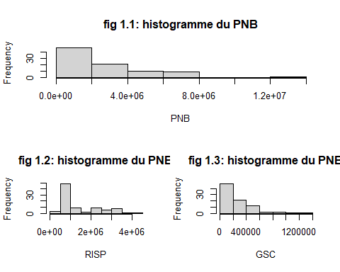

Pour la construction de notre modèle, nous faisons l’hypothes de normalite c’est-à-dire que toutes les variables qui y seront doivent etre plus proche d’une distribution normale. c’est pourquoi nous prenons le logarithme des differentes variables sus-citées. Dans le graphique ci-dessous, l’histogramme nous permet de voir que les variables pris logarithmiquement ont une distribution qui soit plus proche d’une distribution qui suit une loi normale. En effet, nous aurons à travailler avec les variables logarithmiques.

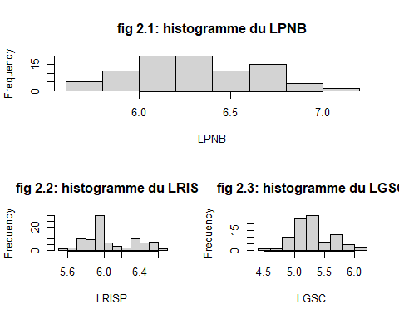

**ÉVOLUTION DU PRODUIT NET BANCAIRE, DU GAIN SUR CHANGE ET DU REVENU D’INTÉRET SUR ¨PRET DE MARS 2000 À JUIN 2021**

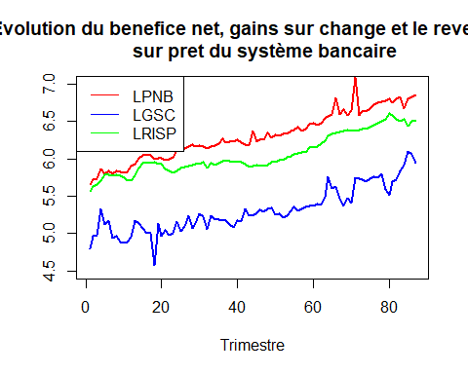 Au regard de la prise du pouvoir par le régime PHTK au pouvoir en Haiti, on constate une forte variation au niveau des variables sus-mentionnées. Cette variation est du principalement à la dépréciation de la monnaie nationale au cours de la période de 2015 jusqu’au 3e trimestre de l’année 2021.Cette dépréciation conduit les agents économiques à se protéger contre la perte de valeur de la gourde en stockant le dollars sous forme de dépot ce qui provoque une tendance générale a la hausse du gain sur change et cette période se caractérise par la répétition des mouvement populaires (émeutes, Peyi lok) qui constitue un frein à l’accroissement continu du revenu d’intéret sur pret qui projette une tendance à la baisse. Après les mouvements du Peyi lock de 2018 c’est-à-dire les 6 et 7 juillet.on constate que le produit net du système bancaire en cours une tendance générale à la baisse depuis cette date.

**MODELISATION**

Nous allons mesurer l’impact du revenu d’intéret sur pret et du gain sur change sur le produit net du systeme bancaire tout en ajoutant l’instabilite politique. théoriquement, le revenu d’intéret sur pret et le gain sur change est liee positivement au produit net bancaire, pourtant l’instabilité politique, lui-meme est lié négativement au produit net bancaire. C’est-à-dire, plus le RISP et le GSC augmente, plus le PNB augmente. Ensuite, Plus il y a de instabilité polique, moins sera grand le produit net bancaire.En effet,

**Modèle mathématique :**

LPNB = a0LRISP + a1LGSC + a2LPOL

**Modele econometrique est le suivant :**

LPNB = a0LRISP + a1LGSC + a2LPOL + u; avec u le terme d’erreur du modele

**Estimation du modele**

Tableau 1:La régression multiple de base

|  |  |  |  |  |
| --- | --- | --- | --- | --- |
|  | coefficient | Ecart-type | t-calculé | P-valeur |
| (Intercept) | -0.557 | 0.231 | -2.413 | 0.018 |
| LRISP | 0.913 | 0.078 | 11.644 | 0.000 |
| LGSC | 0.260 | 0.068 | 3.804 | 0.000 |
| LPOL | -0.258 | 0.072 | -3.585 | 0.001 |

LPNB = -0.5571312 + 0.9125715LRISP + 0.2603158LGSC + -0.2582913LPOL

**Validation théorique du modèle**

Lorsque le revenu d’intéret sur pret et le gain sur change augmente d’une gourde gourde supplémentaire, le produit net bancaire augmente respectivement de 91.2571471milliers de gourdes et de 26.0315812milliers de goudes et de plus à chaque période supplémentaire d’instabilité, le produit net bancaire sera affecté négativement. Ce qui valide théoriquement notre modèle car le RISP et le GSC ont une relation positive avec le PNB et ce dernier est affecté négativement à l’instabilité politique.

**Validation statistique du modèle**

Dans le modèle log-log, le revenu d’intéret sur pret, le gain sur change et l’instabilité politique,les paramètres de ces derniers sont statistiquement très significatifs au niveau de signification de 0.1% car leurs probabilités sont respectivement de 3.8853552{-19},2.7108993{-4} inferieur à 0.1%, 5.6746876^{-4} inferieur a 5%. elles expliquent en réalite la variation du produit net bancaire. ensuite le modèle, il est globalement significatif car la valeur de la probabilité du F-statistic est de inferieur au seuil de 5%. Les erreurs de ce modèle ne sont pas autocorrelés car la probabilité associé au test de Durbin-watson sa p-valeur = 0.0001219 est inferieur à 5%, en outre le principe de normalité y est puisque la p-valeur du Bera-Jarques est inférieur à 5% soit p-Valeur: < 2.2e-16.

le RISP, le gain sur change et l’instabilité politique expliquent la variation au niveau du produit net bancaire a 92.5014513%, ceci étant dit que notre modèle est robuste, de plus, le modèle génère un résidu très faible de 0.0911.

Ainsi, le modèle est vailidé statistiquement.

**Test sur la difference des deux revenus**

Suite au forte speculation sur le dollars durant les 10 dix derniers trimestres qui fait croitre le gain sur change du système bancaire. on testera l’hypothèse que le revenu d’intéret sur pret est supérieur au gain sur change du système bancaire. Nous scindons l’échantillon à partir du mouvement de “PEYI LoCK” et qui est caracterisé par une forte volatilité du taux de change.Au final, nous acceptons l’hypothèse que le RISP est statistiquement supérieur au gain sur change puisque le t-student de 7.362729 est supérieur à la valeur critique du t-student 4.78529. En effet, ce qui nous à permis de rejeter l’hypothèse croyant que le RISP est statistiquemt inferieur ou egal au GSC.les données ont pris en compte l’hypothese du modele.

Suite au resultat du test qui montre que que le revenu d’interet sur pret est statistiquement superieur au gain sur change. Les autorites monetaires doivent tenir un controle stricte sur les activites de change parce qu’en effet le gain sur change a un rendements decroissant sur le sur le PNB c’est-a-dire toute augmentation du GSC fera croitre le PNB au point ou toute nouvelle augmentation supplementaire du GSC fera decroitre le produit net bancaire. C’est cet effet que nous aboservons a la figure ci dessous:

## Warning: le package 'effects' a été compilé avec la version R 4.1.2

## lattice theme set by effectsTheme()  
## See ?effectsTheme for details.

